令和３年１２月７日
保護者 各位
南城市立百名小学校
校 長 仲村 保
（公印省略）

「百名っ子デジタルワーク」の取組について（協力願い）

時下、保護者の皆様にはますますご健勝のこととお喜び申し上げます。
平素より本校教育の充実にご理解とご協力を賜り感謝申し上げます。
さて、みだしの件について、本校では、ＧＩＧＡスクール構想（文部科学省の諸施策の一つ）を推進したり、コロナ禍における子供の学びを保障したりすること等を目的に児童用パソコン「クロムブック」を利用した学習活動を学校や家庭で実践していきたいと考えています。その実践を具体化するため、デジタル教材ソフト「百名っ子デジタルワーク」を本校職員で開発し、下記の通り１２月１５日（水）より実施することといたしました。
つきましては、ご多忙の折とは存じますが、下記の要領でご自宅での実践に取組んでまいりますので趣旨をご理解の上、ご協力を宜しくお願い申し上げます。

記
１．実践の目的・・・（１）ＧＩＧＡスクール構想における個別最適化された学びの実践を具体的に推進し、子供の学ぶ意欲を育む。
（２）コロナ禍における学びを全ての児童に保障する。
２．実施日・・・・・１２月１５日（水）より開始します。児童は毎週水曜日には児童用パソコン「クロムブック」を学校から家庭に持ち帰り、「百名っ子デジタルワーク」を活用して家庭学習に取組みます。翌日の木曜日には「クロムブック」を学校に持参させていただきますようお願いいたします。
※ 只今、パソコンの持ち運びのため 「クロムブック」用バッグを注文、準備しています。
３．実施方法・・・・「百名っ子デジタルワーク」には国語、算数を中心に小学校１年生から中学校１年生の内容を含んだワークが用意されており、児童は自分の力に合わせてワークを選択できるようになっています。別紙資料「百名っ子デジタルワーク実践マニュアル」、「百名っ子デジタルワーク内容一覧」を参照してください。
４．その他 ・・・（１）児童が児童用パソコンを学習以外の目的で利用したり、乱雑に取り扱ったりすることがないよう保護者の皆様のご配慮をお願いします。
（２）「クロムブック」を起動するための家庭用ＱＲコードを配布致します。お手数ですが家庭で厳重に保管・管理していいただくようお願いいたします。
(３）インターネット環境が整備されていない場所では「クロムブック」は起動しません。インターネット環境が整備されていない御家庭については学校で課題を準備します。
（４）児童は予め学校においてデジタルワークを活用しての学習の進め方やパソコンの使用方法について指導されてはいますが、家庭での保護者の皆様方の励ましの言葉やご支援をお願いいたします。
（５）１２月１０日（金）に児童を通してクロムブックを各御家庭へ持ち帰らせますので１２月１１日(土)か１２日（日）のいずれかで「クロムブック」が正常に起動するかどうかの確認作業を行って下さい。何か不具合があれば、下記の問い合わせ先までご連絡して頂きますようお願いいたします。
※インターネットの環境が整っていない御家庭については確認作業の必要はございません。

【百名っ子デジタルワークの特徴】
（１）ＧＩＧＡスクール構想にある、指導の個別化や学習の個性化を具体化していきます。つまり、百名っ子デジタルワークを活用していくことで、低学年、高学年、学年に関係なく自分の興味関心や学習の定着度に合わせた学びを推進していきます（例えば４年生の児童が、自分の興味関心や学力に合わせ、３年生のワークや４年生のワーク、５年生のワーク等に挑戦、選択できる仕組みとなっています）。
（２）コロナ禍で学校が臨時休業となった場合でも、子供が主体的に取組みたいワークを選択できることにより、一人ひとりの子どもの学びを確実に保証していきます。

【百名っ子デジタルワークの内容】
小学校１年の国語（漢字）・算数（計算）から中学校１年の国語（漢字）数学（計算）までの内容をそろえています。この中から自由に選択することができます。
また、その他の内容として、「沖縄方言１００問クイズ」やアルファベット、ローマ字、各都道府県データ、中学校１年の英単語等もそろえています。
【形式の統一化】
デジタルワークの縦、横のマス目の数は、それぞれの学年で使用しているノートの縦、横のマス目の数と同じ形式になっていますので、子どもたちが学習に取り組みやすい学習ソフトになっています。
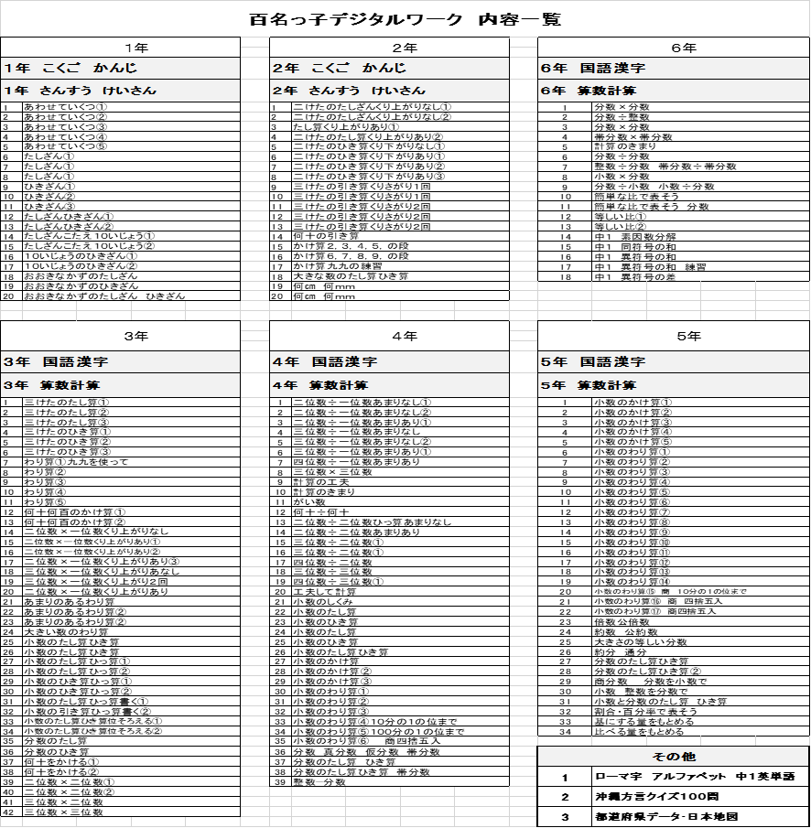

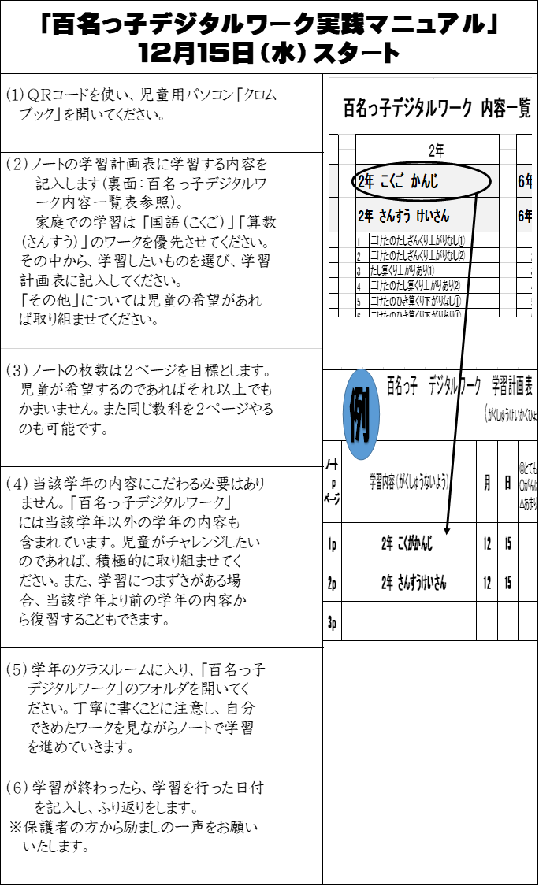

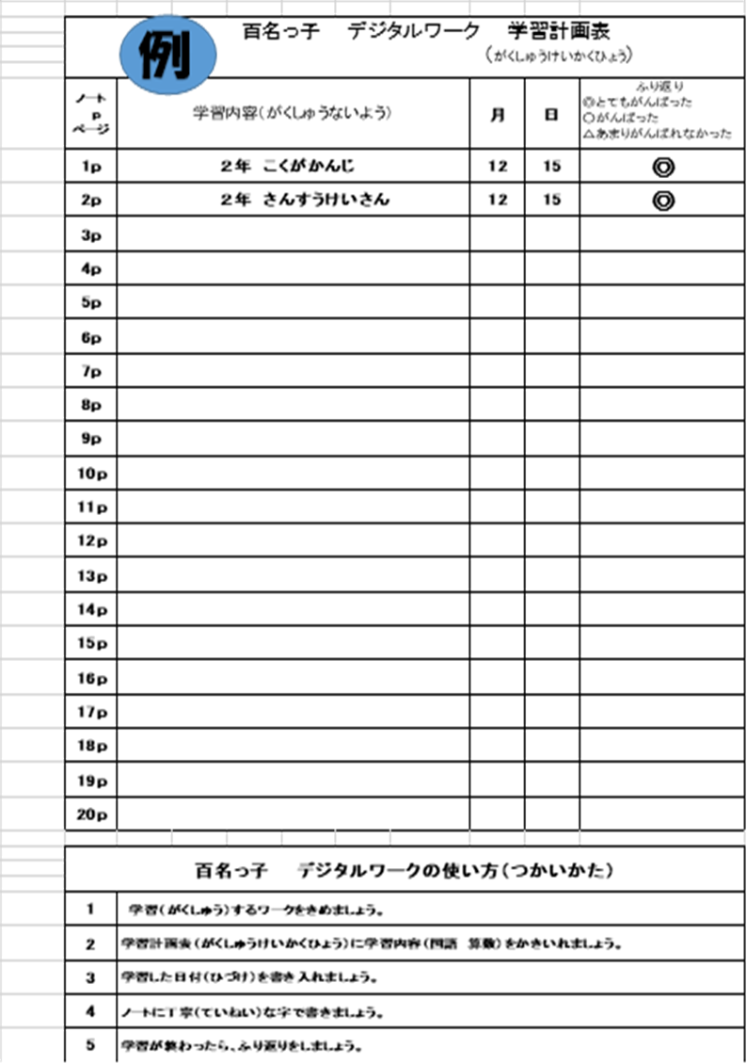

デジタルワークの縦、横のマス目の数は、それぞれの学年で使用している家庭学習ノートの縦、横のマス目の数と同じ形式になっています。
